Práctica 3: “activación de optocopladores”
unidad de aprendizaje: transistores de efecto de campo.

Objetivo: El Alumno aprenderá a controlar un foco por medio de transistores y optocopladores.

Material:

- Computadora
- Software para simulación de circuitos electrónicos.
- Fuente de voltaje regulable.
- Diodos de acción rápida.
- 5 Protoboard
- resistencia variable de 100k
- optocopladores 4n25
- transistores n222A.
- Multímetro
- arduino uno
- relay

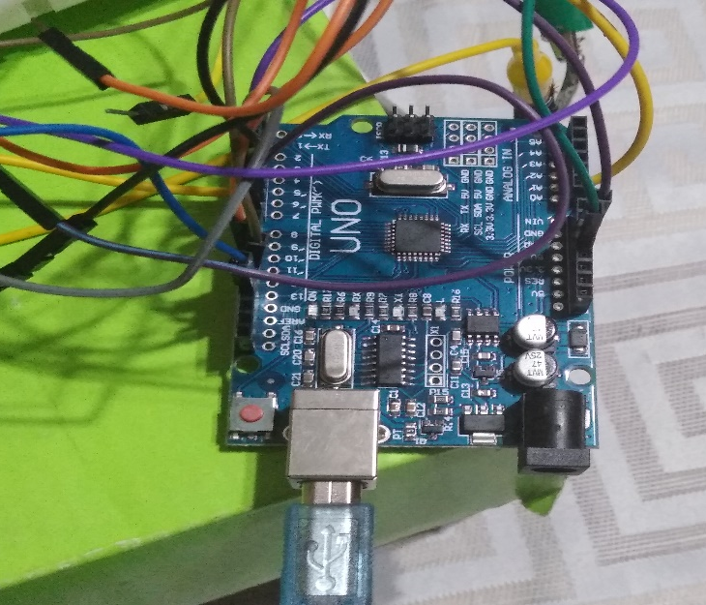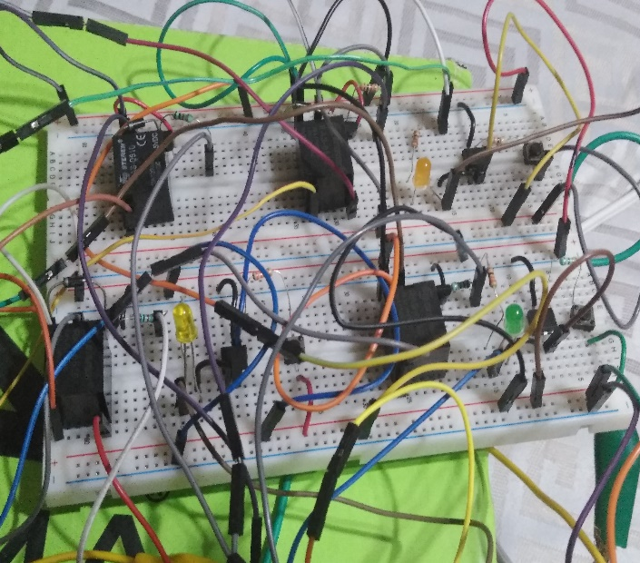

Desarrollo:
- Usando un simulador, arme el circuito de la Diagrama 1 sustituyendo la fuente de corriente por un medidor de corriente y de voltaje.

- Conecte los optocopladores junto con las resistencias y los leds en serie junto con el transistor n2222A como se explicó en los procedimientos anteriores y observe como se ven afectados los medidores de corriente, voltaje y grafique.

- Arme el diagrama 2 usando los transistores de potencia para controlar el giro del foco dando 3 cantidades de iluminación diferentes.

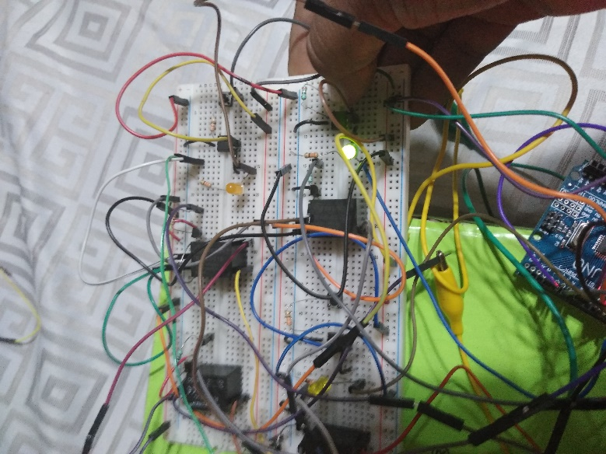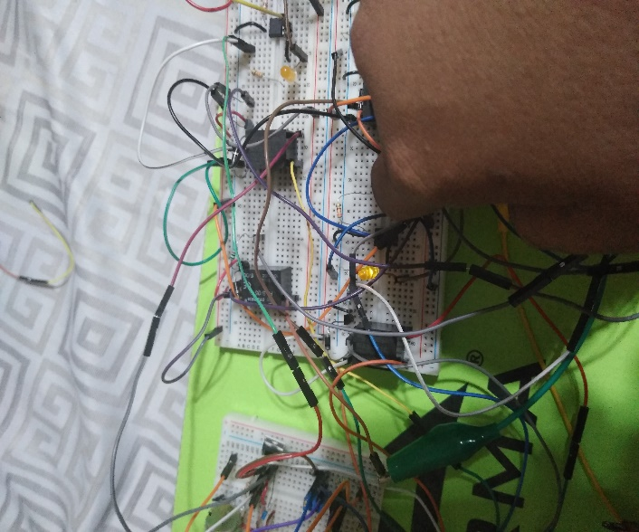

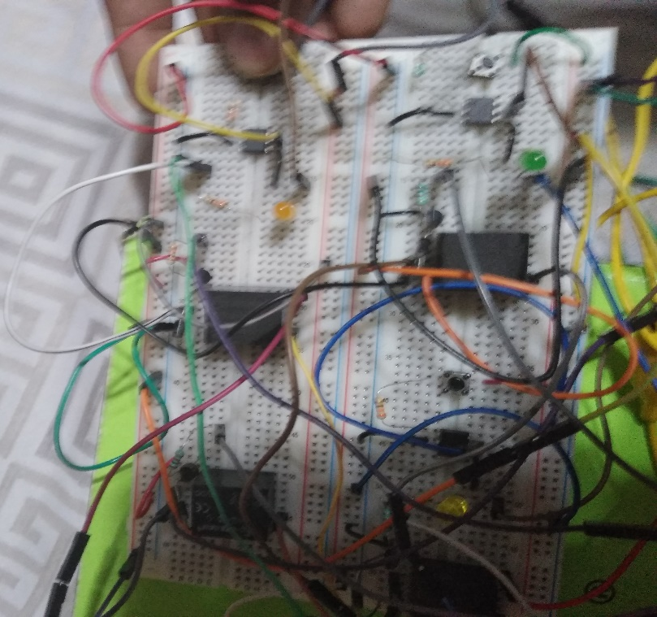

Código Arduino

const int intensidadBaja = 13;
const int intensidadMedia = 12;
const int intensidadAlta = 11;
const int led1 = 7;
const int led2 = 6;
const int led3 = 5;

boolean baja = 0;
boolean media = 0;
boolean alta = 0;

void setup() {

pinMode(intensidadBaja, INPUT);
pinMode(intensidadMedia, INPUT);
pinMode(intensidadAlta, INPUT);
pinMode(led1, OUTPUT);
pinMode(led2, OUTPUT);
pinMode(led3, OUTPUT);

}

void loop() {
baja = digitalRead(intensidadBaja);
media = digitalRead(intensidadMedia);
alta = digitalRead(intensidadAlta);

if (intensidadBaja == HIGH && intensidadMedia == LOW && intensidadAlta == LOW) {
delay(100);
digitalWrite(led1, HIGH);
digitalWrite(led2, LOW);
digitalWrite(led3, LOW);
}

else if (intensidadBaja == HIGH && intensidadMedia == HIGH && intensidadAlta == LOW) {
delay(100);
digitalWrite(led1, HIGH);
digitalWrite(led2, HIGH);
digitalWrite(led3, LOW);

}

else {

digitalWrite(led1, HIGH);
digitalWrite(led2, HIGH);
digitalWrite(led3, HIGH);
}
}
Conclusión:
Aprendí que el optocoplador nos sirve para accionar un led y las resistencias para que este no se queme y al aliarse con los transistores de potencia este se activa dejando pasar el voltaje de 5v para activar un relay y así poder mandar un voltaje para que el foco prenda y con la resistencia variable o potenciómetro poder controlar la intensidad de luz baja media y alta.

